у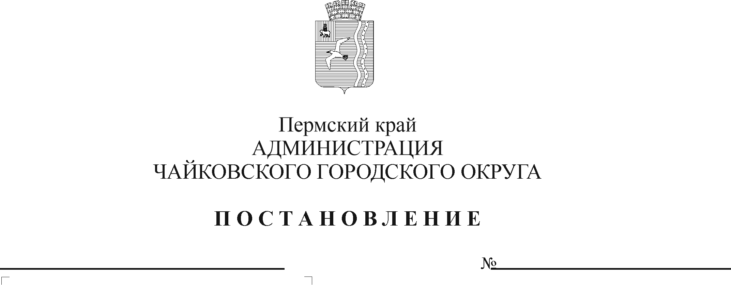
О внесении изменений в приложение 2 к административному регламенту предоставления муниципальной услуги «Предоставление разрешения на отклонение от предельных параметров разрешенного строительства, реконструкции объекта капитального строительства», утвержденному постановлением администрации Чайковского городского округа от 26.12.2022 № 1440

В соответствии с Федеральным законом от 6 октября 2003 г. № 131-ФЗ «Об общих принципах организации местного самоуправления в Российской Федерации», Федеральным законом от 27 июля 2006 г. № 152-ФЗ «О персональных данных», на основании Устава Чайковского городского округа
ПОСТАНОВЛЯЮ:
- Внести в приложение 2 к административному регламенту предоставления муниципальной услуги «Предоставление разрешения на отклонение от предельных параметров разрешенного строительства, реконструкции объекта капитального строительства», утвержденному постановлением администрации Чайковского городского округа от 26 декабря 2022 г. № 1440, изложив его в редакции, согласно приложению к настоящему постановлению.
- Постановление опубликовать в газете «Огни Камы» и разместить на официальном сайте администрации Чайковского городского округа.
- Постановление вступает в силу после его официального опубликования.
- Контроль за исполнением постановления возложить на заместителя главы администрации Чайковского городского округа по строительству и земельно-имущественным отношениям.

Глава городского округа-
глава администрации
Чайковского городского округа Ю.Г. Востриков

Приложение к постановлению администрации Чайковского городского округа
от ____________№_____

Кому: В администрацию Чайковского городского округа____
(наименование органа местного самоуправления)
От кого: _________________________________________________
(полное наименование организации, ИНН, адрес – для юридических лиц, ________________________________________________________
фамилия, имя, отчество, паспортные данные, адрес – для физических лиц,
________________________________________________________
телефон)
________________________________________________________

ЗАЯВЛЕНИЕ

Прошу предоставить разрешение на отклонение от предельных параметров разрешенного строительства, реконструкции объекта капитального строительства
(нужное подчеркнуть)
________________________________________________________________________________
(предельный параметр в соответствии с Правилами землепользования и застройки)
________________________________________________________________________________
для земельного участка с кадастровым номером ______________________________________,
для объекта капитального строительства с кадастровым номером _______________________,
(нужное заполнить)
расположенного по адресу: ________________________________________________________
(полный адрес объекта капитального строительства, с указанием субъекта
_______________________________________________________________________________ ,
Российской Федерации, административного района и т.д. или строительный адрес)
Общей площадью ________________________________ кв.м,
Категория земель_________________________________________________________________
_______________________________________________________________________________,
Территориальная зона_____________________________________________________________
_______________________________________________________________________________.
Расходы, связанные с организацией и проведением публичных слушаний по вопросу изменения вида разрешенного использования земельного участка или объекта капитального строительства, обязуюсь осуществить за свой счет.

К настоящему заявлению прилагаю следующие документы:
1. ______________________________________________________________________________
________________________________________________________________ на __ л. в ___ экз.;
2. ______________________________________________________________________________
________________________________________________________________ на __ л. в ___ экз.;
3. ______________________________________________________________________________
________________________________________________________________ на __ л. в ___ экз.;
4. ______________________________________________________________________________
________________________________________________________________ на __ л. в ___ экз.;
5. ______________________________________________________________________________
________________________________________________________________ на __ л. в ___ экз.;
6. ______________________________________________________________________________
________________________________________________________________ на __ л. в ___ экз.;

Примечание:_____________________________________________________________________
________________________________________________________________________________

Способ получения результата предоставления муниципальной услуги:

лично по почте по указанному адресу МФЦ

_____________________________________________ ________________ ______________
(ФИО заявителя физического лица, (подпись) (дата)
должность, ФИО представителя юридического лица)

*Согласие на обработку персональных данных
В соответствии со статьей 9 Федерального закона от 27 июля 2006 г. № 152-ФЗ «О персональных данных» даю согласие администрации Чайковского городского округа на обработку моих персональных данных.
Настоящее согласие действует со дня его подписания до дня его отзыва мною в письменной форме.

_____________________________________________ ________________ ______
(ФИО заявителя – физического лица ) (подпись) (дата)

*Для заявителей - физических лиц.

